Лабораторная работа №2
- Вывод docker history

IMAGE CREATED CREATED BY SIZE COMMENT
5b18bbe9b10d 51 minutes ago CMD ["gunicorn" "-b" "0.0.0.0:8000" "app:app… 0B buildkit.dockerfile.v0
<missing> 51 minutes ago EXPOSE [8000/tcp] 0B buildkit.dockerfile.v0
<missing> 51 minutes ago HEALTHCHECK {Test:[CMD-SHELL python -c "impo… 0B buildkit.dockerfile.v0
<missing> 51 minutes ago USER appuser 0B buildkit.dockerfile.v0
<missing> 51 minutes ago RUN |2 LAB_LOGIN=maximshasherin LAB_TOKEN=*** 12.3kB buildkit.dockerfile.v0
<missing> 51 minutes ago COPY app/ /app/ # buildkit 12.3kB buildkit.dockerfile.v0
<missing> 51 minutes ago WORKDIR /app 8.19kB buildkit.dockerfile.v0
<missing> 51 minutes ago RUN |2 LAB_LOGIN=maximshasherin LAB_TOKEN=*** 69.6kB buildkit.dockerfile.v0
<missing> 52 minutes ago COPY /install /usr/local # buildkit 7.63MB buildkit.dockerfile.v0
<missing> 52 minutes ago LABEL org.lab.token=*** 0B buildkit.dockerfile.v0
<missing> 52 minutes ago LABEL org.lab.login=maximshasherin 0B buildkit.dockerfile.v0
<missing> 52 minutes ago ARG LAB_TOKEN=*** 0B buildkit.dockerfile.v0
<missing> 52 minutes ago ARG LAB_LOGIN=maximshasherin 0B buildkit.dockerfile.v0
<missing> 13 days ago CMD ["python3"] 0B buildkit.dockerfile.v0
...
<missing> 2 weeks ago # debian.sh --arch 'amd64' out/ 'trixie' '@1… 87.7MB debuerreotype 0.17
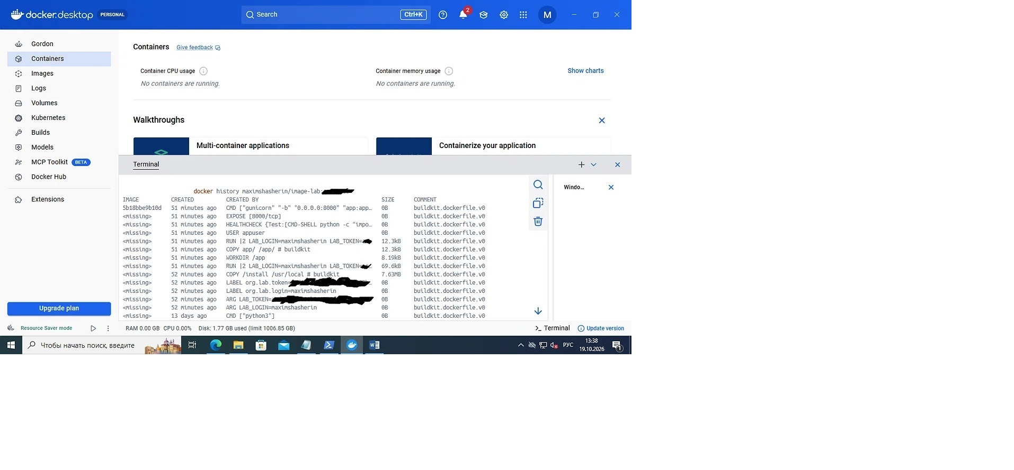
(Токены скрыты в целях безопасности).

- Объяснение.
Образ собран с использованием multi-stage build: на первом этапе (builder) устанавливаются зависимости через pip с флагом -no-cache-dir, на втором этапе (runtime) копируются только готовые пакеты из папки /install. Это позволило исключить из финального образа кэш pip и сборочные инструменты, уменьшив размер до 43.3 MB. В качестве базового образа используется python:3.12-slim. Приложение запускается не от root, а от специально созданного пользователя appuser, что повышает безопасность. Настроен HEALTHCHECK, который каждые 30 секунд проверяет эндпоинт /health. Запуск осуществляется через gunicorn, который корректно обрабатывает сигнал SIGTERM, поэтому контейнер останавливается мгновенно (проверено командой docker stop). Контейнер поддерживает режим --read-only: для работы gunicorn используется --tmpfs /tmp, чтобы у приложения была возможность создавать временные файлы, не записывая на диск. Переменная ROCKET_SIZE передается через окружение (-e ROCKET_SIZE=Big), что позволяет менять поведение приложения без пересборки.
Отличия между ARG, ENV и LABEL
ARG — переменная, которая используется только во время сборки. Она доступна внутри Dockerfile (например, для передачи значений в инструкцию LABEL). После завершения сборки эта переменная не сохраняется в финальном образе, и запущенное приложение её не видит.
ENV — переменная окружения. Она задаётся при сборке, сохраняется в образе и передаётся приложению во время работы контейнера. Приложение может прочитать её через os.getenv().
LABEL — это метаданные образа (пара «ключ-значение»). Они не являются переменными окружения, не влияют на работу приложения и нужны только для описания образа (например, для указания автора или версии).
Какие значения LAB_LOGIN и LAB_TOKEN будут доступны приложению?
В Dockerfile переменные LAB_LOGIN и LAB_TOKEN объявлены через ARG и используются для заполнения метаданных LABEL. Поскольку это ARG, они не передаются в окружение контейнера.
Код приложения (app.py) пытается прочитать их через os.getenv("LAB_LOGIN") и os.getenv("LAB_TOKEN"). Так как в окружении этих переменных нет, приложение получит значение по умолчанию — строку "unknown".
Это сделано намеренно из соображений безопасности: передавать секретный токен через ENV (который навсегда «зашивается» в образ) — плохая практика. Использование ARG позволяет применить токен для маркировки (LABEL) на этапе сборки, но не оставляет его в рабочем окружении приложения.

